Débuts de l’historiographie moderne : impulsion romantique, approfondissement scientifique

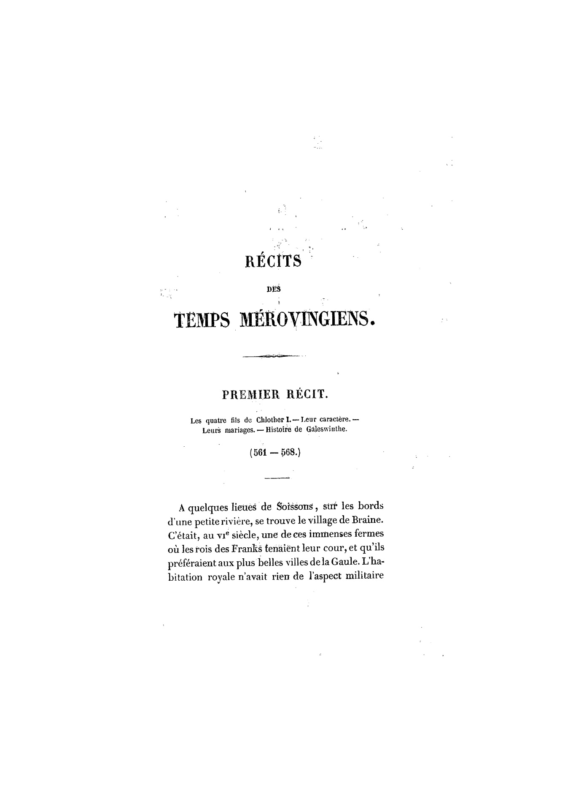
Lisez deux extrais suivants des ouvrages historiques importants, Le Récit des temps mérovingiens d’Augustin Thierry (1833) et L’Ancien régime et la Révolution d’Alexis de Tocqueville (1856). Ces deux titres représentent en même temps deux périodes de prédilection des historiens de l’époque (le Moyen Âge, la Révolution) et deux approches majeures qui se sont établies dans la science historique. Commentez et comparez ces extraits : pourquoi les auteurs du XIXe siècle traite si souvent ces deux périodes ? Comment se distinguent les textes au niveau du style et au niveau de la représentation de l’histoire ? Lequel s’approche plus à la narration littéraire, pourquoi ? Quels peuvent êtres les motifs des auteurs pour choisir telle ou telle forme ?
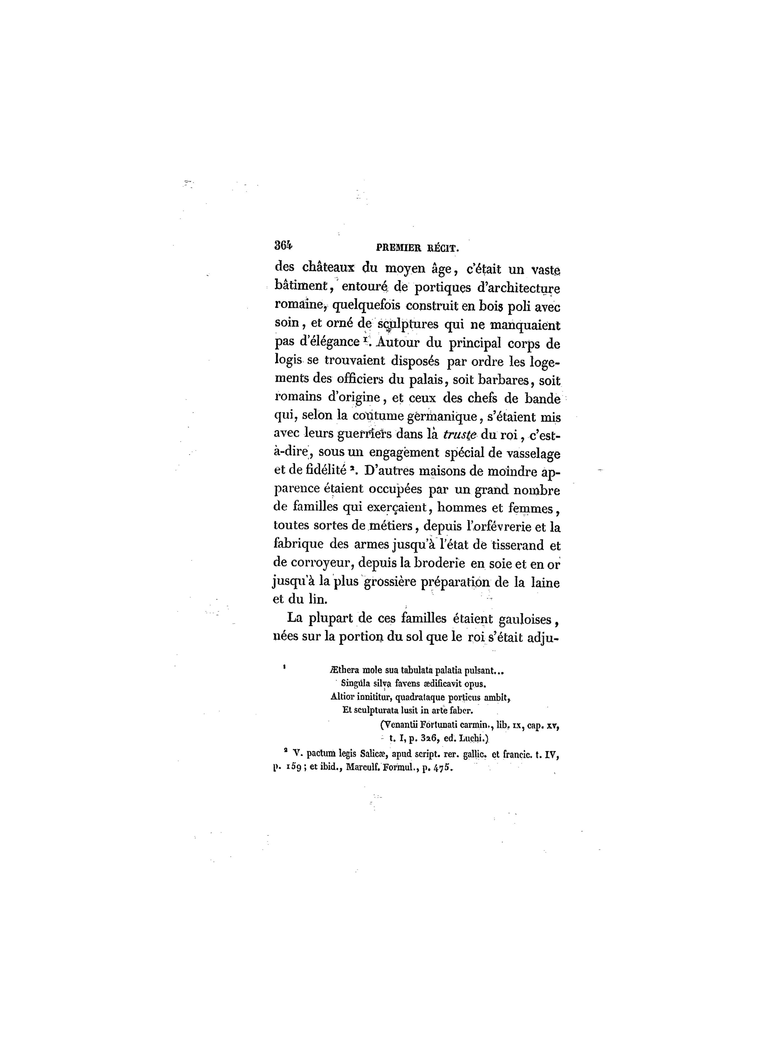

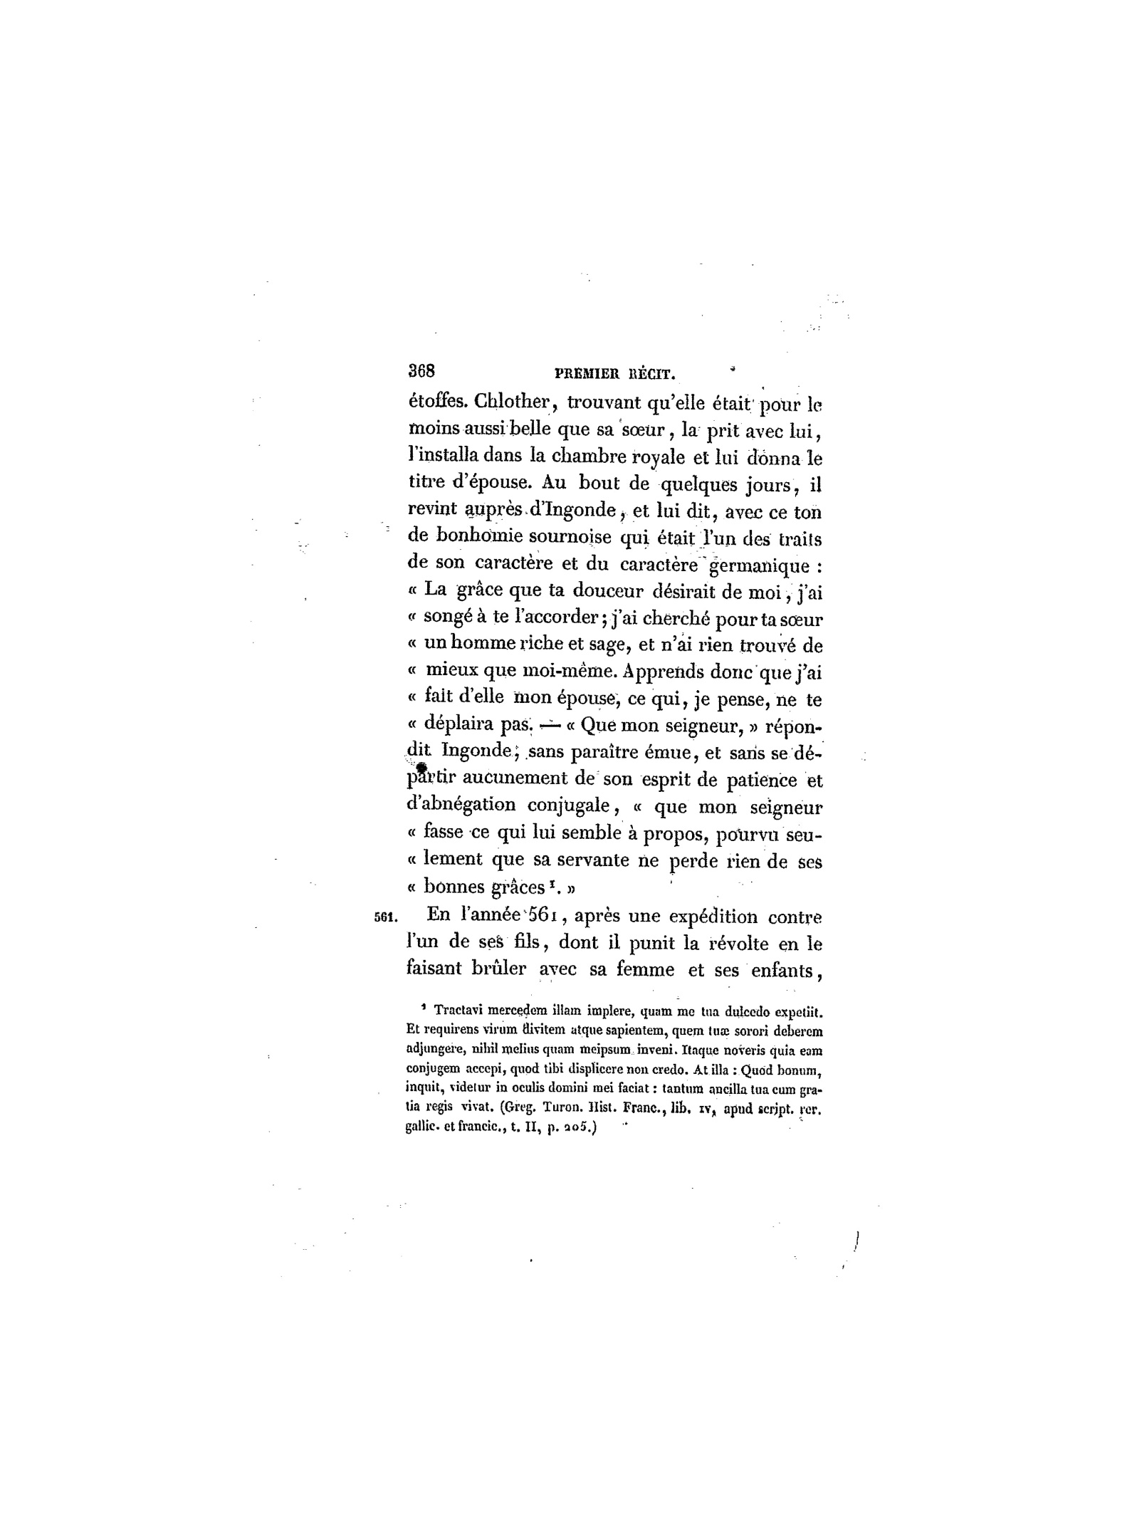
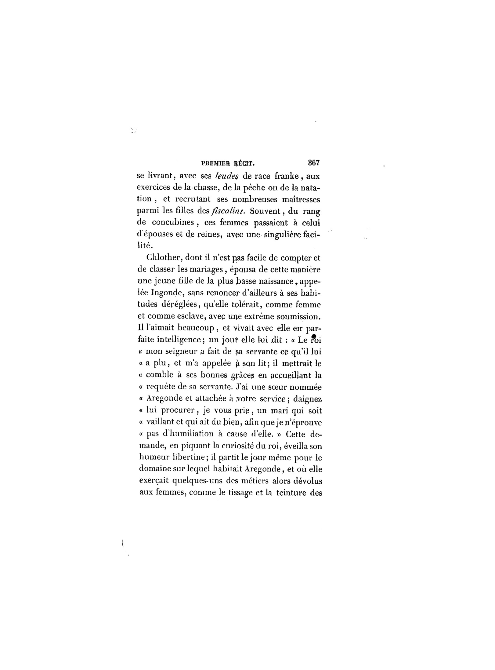

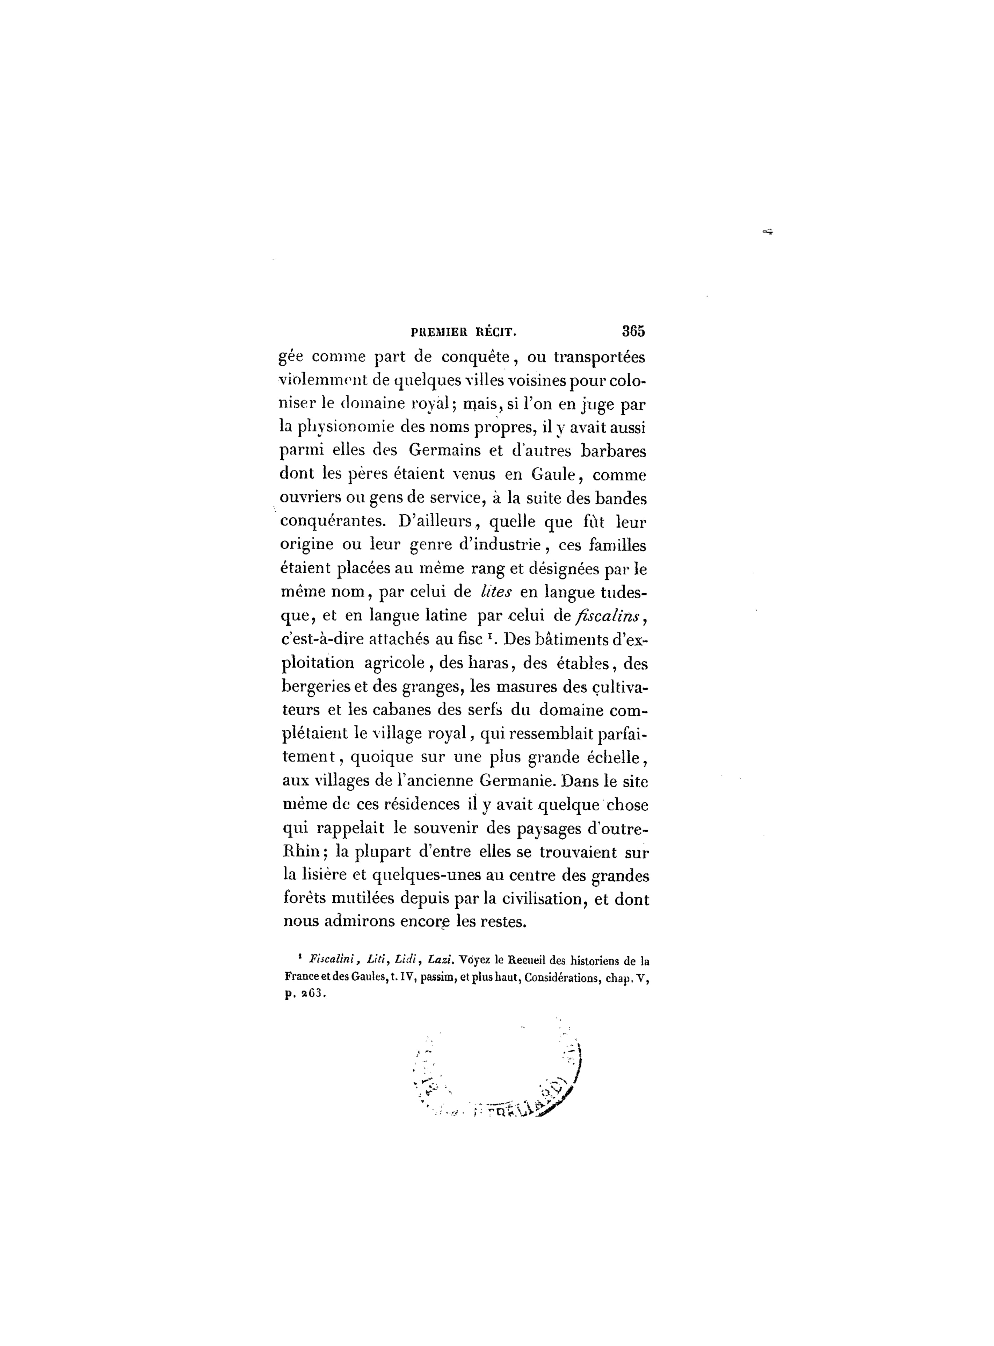
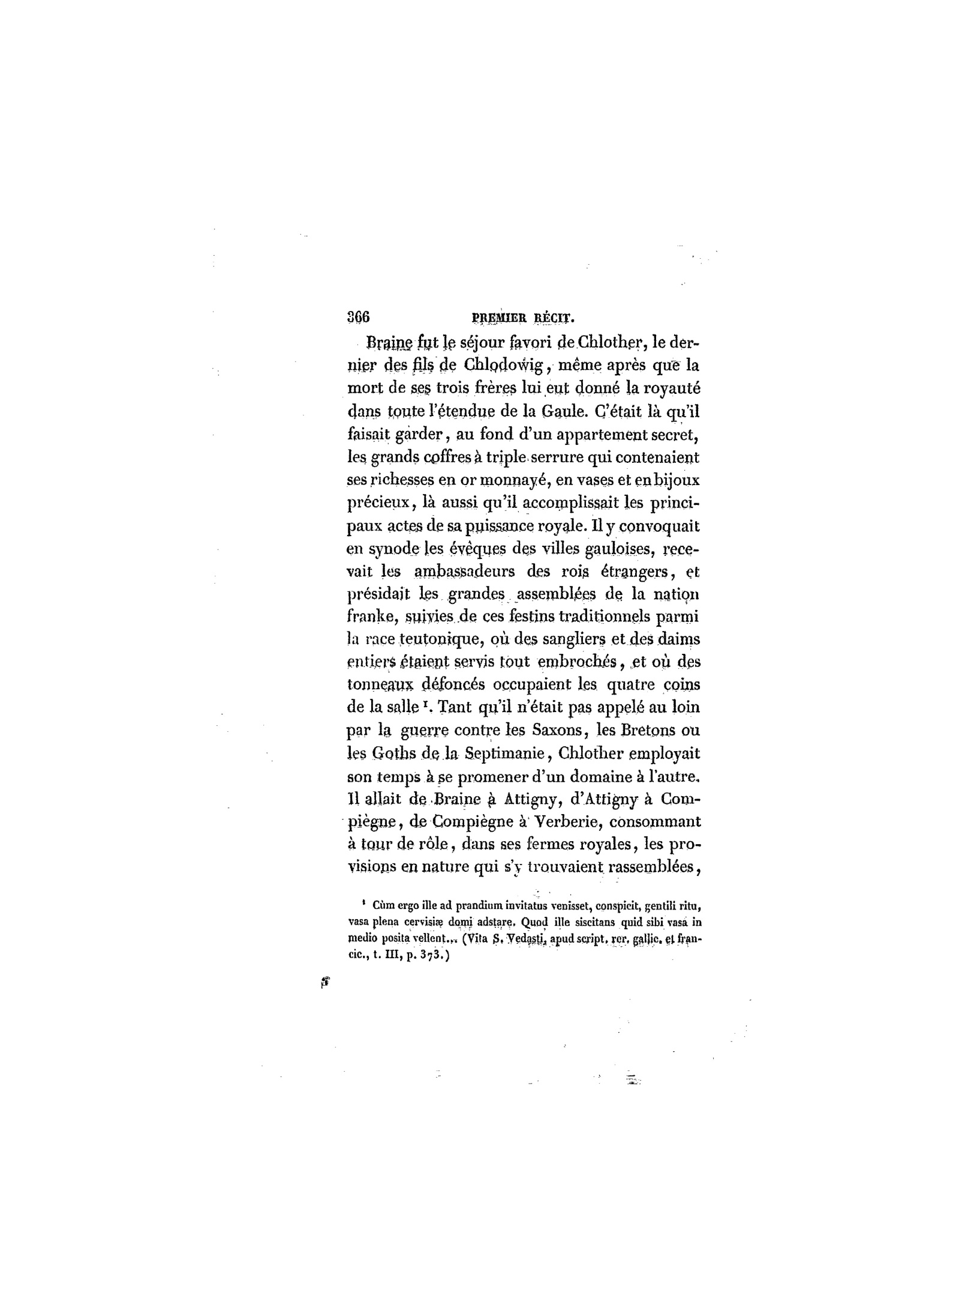

CHAPITRE V : Quelle a été l'œuvre propre de la révolution française
Tout ce qui précède n'a eu pour but que d'éclaircir le sujet et de faciliter la solution de cette question que j'ai posée d'abord : Quel a été l'objet véritable de la Révolution ? Quel est enfin son caractère propre ? Pourquoi précisément a-t-elle été faite ? Qu'a-t-elle fait ?
La Révolution n'a point été faite, comme on l'a cru, pour détruire l'empire des croyances religieuses ; elle a été essentiellement, malgré les apparences, une révolution sociale et politique ; et, dans le cercle des institutions de cette espèce, elle n'a point tendu à perpétuer le désordre, à le rendre en quelque sorte stable, à méthodiser l'anarchie, comme disait un de ses principaux adversaires, mais plutôt à accroître la puissance et les droits de l'autorité publique. Elle ne devait pas changer le caractère que notre civilisation avait eu jusque-là, comme d'autres l'ont pensé, en arrêter les progrès, ni même altérer dans leur essence aucune des lois fondamentales sur lesquelles reposent les sociétés humaines dans notre Occident. Quand on la sépare de tous les accidents qui ont momentanément changé sa physionomie à différentes époques et dans divers pays, pour ne la considérer qu'en elle-même, on voit clairement que cette révolution n'a eu pour effet que d'abolir ces institutions politiques qui, pendant plusieurs siècles, avaient régné sans partage, chez la plupart des peuples européens, et que l'on désigne d'ordinaire sous le nom d'institutions féodales, pour y substituer un ordre social et politique plus uniforme et plus simple, qui avait l'égalité des conditions pour base.
Cela suffisait pour faire une révolution immense, car, indépendamment de ce que les institutions antiques étaient encore mêlées et comme entrelacées à presque toutes les lois religieuses et politiques de l'Europe, elles avaient, de plus, suggéré une foule d'idées, de sentiments, d'habitudes, de mœurs, qui leur étaient comme adhérentes. Il fallut une affreuse convulsion pour détruire et extraire tout à coup du corps social une partie qui tenait ainsi à tous ses organes. Ceci fit paraître la Révolution encore plus grande qu'elle n'était; elle semblait tout détruire, car ce qu'elle détruisait touchait à tout et faisait en quelque sorte corps avec tout.
Quelque radicale qu'ait été la Révolution, elle a cependant beaucoup moins innové qu'on ne le suppose généralement : je le montrerai plus tard. Ce qu'il est vrai de dire d'elle, c'est qu'elle a entièrement détruit ou est en train de détruire (car elle dure encore) tout ce qui, dans l'ancienne société, découlait des institutions aristocratiques et féodales, tout ce qui s'y rattachait en quelque manière, tout ce qui en portait, à quelque degré que ce fût, la moindre empreinte. Elle n'a conservé de l'ancien monde que ce qui avait toujours été étranger à ces institutions ou pouvait exister sans elles. Ce que la Révolution a été moins que toute autre chose, c'est un événement fortuit. Elle a pris, il est vrai, le monde à l'improviste, et cependant elle n'était que le complément du plus long travail, la terminaison soudaine et violente d'une œuvre à laquelle dix générations d'hommes avaient travaillé. Si elle n'eût pas eu lieu, le vieil édifice social n'en serait pas moins tombé partout, ici plus tôt, là plus tard; seulement il aurait continué à tomber pièce à pièce au lieu de s'effondrer tout à coup. La Révolution a achevé soudainement, par un effort convulsif et douloureux, sans transition, sans précaution, sans égards, ce qui se serait achevé peu à peu de soi-même à la longue. Telle fut son œuvre.
Il est surprenant que ce qui semble aujourd'hui si facile à discerner, restât aussi embrouillé et aussi voilà aux yeux les plus clairvoyants.
« Vous vouliez corriger les abus de votre gouvernement, dit le même Burke aux Français, mais pourquoi faire du nouveau ? Que ne vous rattachiez-vous à vos anciennes traditions ? Que ne vous borniez-vous à reprendre vos anciennes franchises ? Ou, s'il vous était impossible de retrouver la physionomie effacée de la constitution de vos pères, que ne jetiez-vous les regards de notre côté ? Là vous auriez retrouvé l'ancienne loi commune de l'Europe. » Burke ne s'aperçoit pas que ce qu'il a sous les yeux, c'est la révolution qui doit précisément abolir cette ancienne loi commune de l’Europe ; il ne discerne point que c'est proprement de cela qu'il s'agit, et non d'autre chose.
Mais pourquoi cette révolution, partout préparée, partout menaçante, a-t-elle éclaté en France plutôt qu'ailleurs ? Pourquoi a-t-elle eu chez nous certains caractères qui ne se sont plus retrouvés nulle part ou n'ont reparu qu'à moitié ? Cette seconde question mérite assurément qu'on la pose ; son examen fera l'objet des livres suivants.

